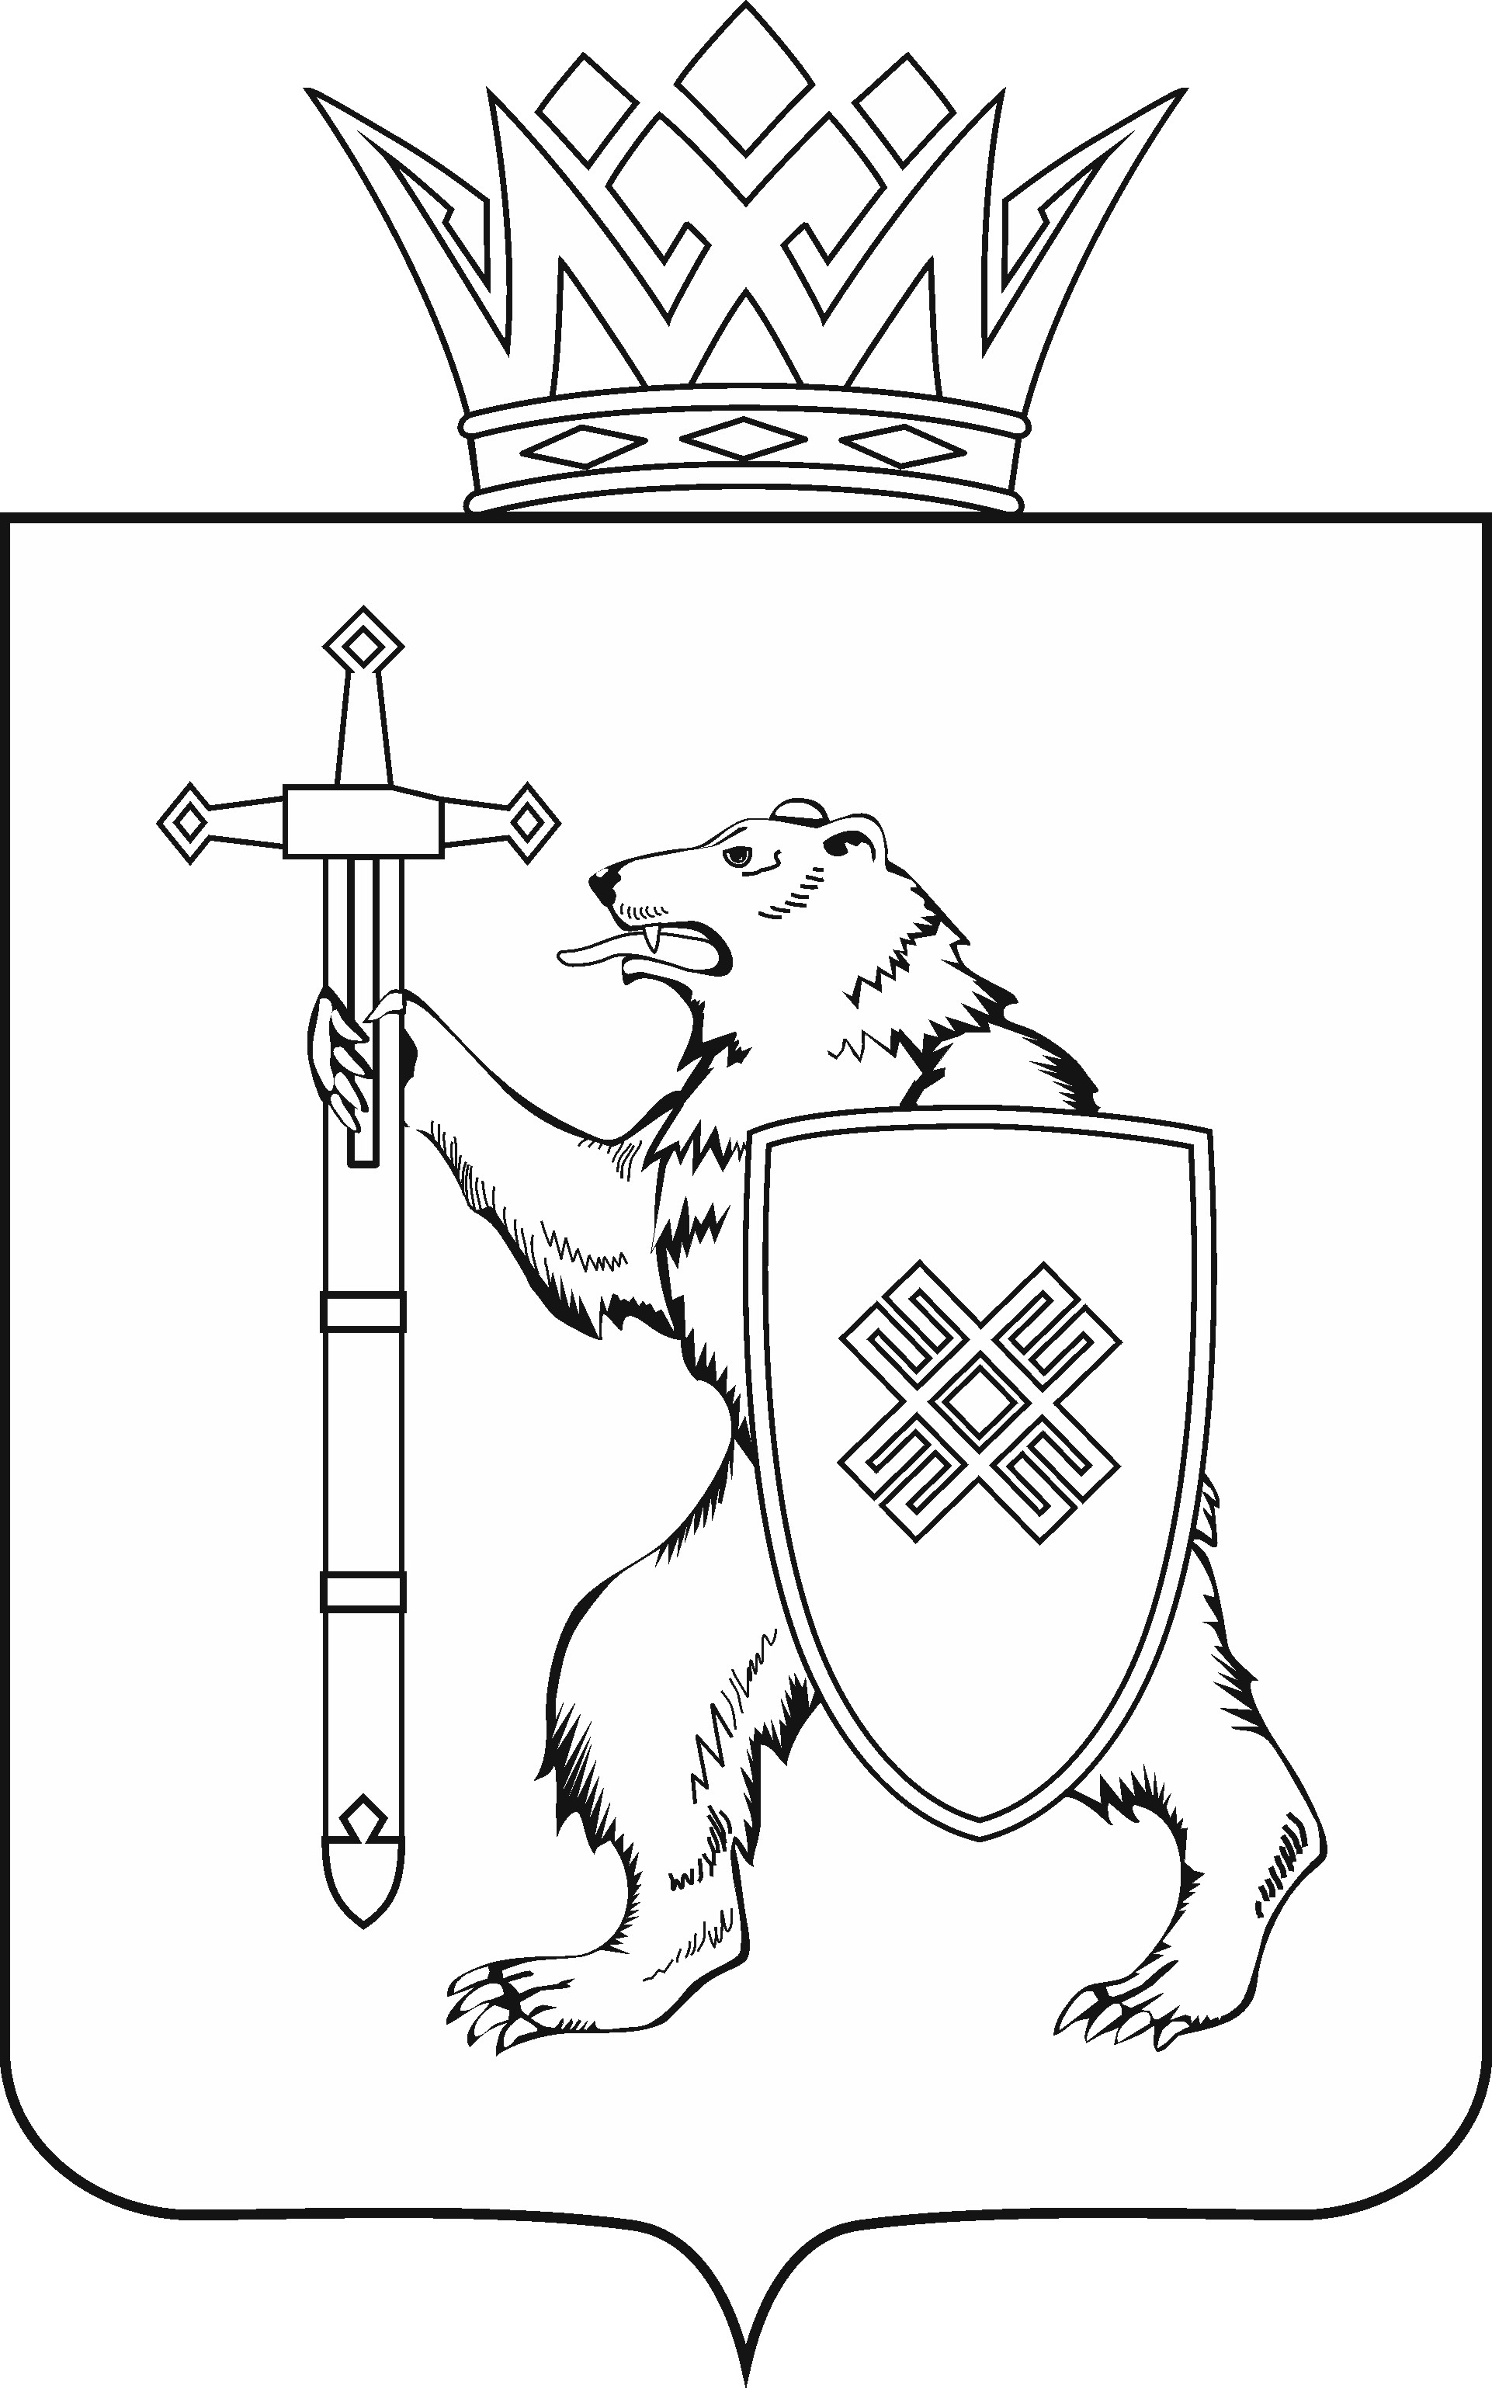
МАРИЙ ЭЛ РЕСПУБЛИКЫН КУГЫЖАНЫШ ПОГЫНЖО  АГРОПРОМЫШЛЕННЫЙ КОМПЛЕКСЫМ ВИЯҥДЫМЕ, ЭКОЛОГИЙ ДА ПӰРТӰС ДЕНЕ ПАЙДАЛАНЫМЕ ШОТЫШТО КОМИТЕТ  Ленин проспект, 29-ше,  Йошкар-Ола, 424001 |  | ГОСУДАРСТВЕННОЕ СОБРАНИЕ РЕСПУБЛИКИ МАРИЙ ЭЛ  КОМИТЕТ  ПО РАЗВИТИЮ  АГРОПРОМЫШЛЕННОГО  КОМПЛЕКСА, ЭКОЛОГИИ И ПРИРОДОПОЛЬЗОВАНИЮ  Ленинский проспект, 29,  г. Йошкар-Ола, 424001
Тел. (8362) 64-14-16, 64-13-95, факс (8362) 64-14-11, E-mail: info@gsmari.ru

ПРОТОКОЛ № 57

ЗАСЕДАНИЯ КОМИТЕТА

24 ноября 2022 года

11.00

ПОВЕСТКА ДНЯ:

1. О предложениях Комитета Государственного Собрания
Республики Марий Эл по развитию агропромышленного комплекса, экологии и природопользованию к проекту Программы законопроектной работы Государственного Собрания Республики Марий Эл на 2023 год.
Комитет решил:
Проинформировать Комитет Государственного Собрания Республики Марий Эл по законодательству о том, что предложений к проекту Программы законопроектной работы Государственного Собрания Республики Марий Эл на 2023 год Комитет Государственного Собрания Республики Марий Эл по развитию агропромышленного комплекса, экологии и природопользованию не имеет.

2. О предложениях к плану деятельности Государственной счетной палаты Республики Марий Эл на 2023 год.
Комитет решил:
Проинформировать Комитет Государственного Собрания Республики Марий Эл по бюджету, что предложений к плану деятельности Государственной счетной палаты Республики Марий Эл на 2023 год не имеется.

